南京市2014年初中毕业生学业考试
物 理
注意事项：
1．本试卷共8页，全卷满分100分．考试时间90分钟．考生答题全部答在答题卡上，答在本试卷上无效．
2．请认真核对监考教师在答题卡上所粘贴条形码的姓名、考试证号是否与本人相符合，再将自己的姓名、考试证号用0.5毫米黑色墨水签字笔填写在答题卡及本试卷上．
3．答选择题必须用2B铅笔将答题卡上对应的答案标号涂黑，如需改动，请用橡皮擦干净后，再选涂其他答案．答非选择题必须用0.5毫米黑色墨水签字笔写在答题卡的指定位置，在其他位置答题一律无效．
4．作图题必须用2B铅笔作答，并请加黑、加粗．

一、选择题（本题共12小题，每小题2分，共24分．每小题给出的四个选项中只有一个选项符合题意）
1．下列能源中，属于可再生能源的是
A．煤 B．石油 C．水能 D．天然气
2．如图所示，在学校组织的迎“青奥”活动巾，小明进行了击鼓表演．他时重时轻地敲击鼓面，这样做主要改变了鼓声的
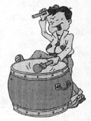
A．响度
B．音调
C．音色
D．速度
3．关于粒子和宇宙，下列认识正确的是
A．地球是宇宙的中心
B．电子的发现说明原子是可分的
第2题图
C．质子带正电荷，中子带负电荷
D．在电子、质子和原子中，尺度最小的是质子
4．如图所示的器具，属于省力杠杆的是

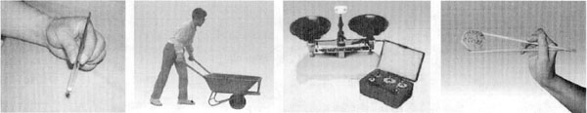

A．镊子 B．独轮车 C．托盘天平 D．筷子
第4题图
物理试卷 第1页（共8页）
5．下列对生活中一些现象的解释错误的是
A．用冰袋能给高热病人降温，是因为冰熔化吸热
B．用手沾些冷水去拿热包子不会太烫，是因为水汽化吸热
C．在寒冷的北方不用水银温度计测量气温，是因为水银的凝固点较低
D．舞台上用干冰能制造白雾，是因为干冰升华吸热使水蒸气液化
6．“青奥会”将于今年8月在南京举行，图中四项运动包含了一些物理知识，下列描述正确的是
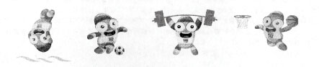
第6题图
A．跳水运动员在空中下落的过程中，动能变小，重力势能变大
B．足球运动员对球的作用力和球受到的重力是一对相互作用力
C．举重运动员将杠铃举在空中静止时，他受到的重力和地面对他的支持力相互平衡
D．篮球运动员抛出的篮球在空中先上升后下落，是因为力改变了篮球的运动状态
7．下表是一些物质的比热容[J／（kg·℃）]
水 | 4 .2×10³ | 铝 | 0.88×10³
煤油、冰 | 2.1×10³ | 干泥土 | 0.84×10³
沙石 | 0. 92×10³ | 铜 | 0.39×10³
根据表中数据，下列判断正确的是
A．物质的比热容与物质的状态无关
B．100g水的比热容是50g水的比热容的两倍
C．质量相等的铝块和铜块吸收相同的热量，铜块温度变化较大
D．寒冬季节，放在室外盛有水的水缸会破裂，主要是因为水的比热容较大
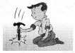
8．如图所示．当铁锤松动时，握住锤柄迅速向下撞击坚硬的地面，锤头会紧紧地套在木柄上．这是因为锤柄撞击地面
A．锤头由运动变为静止．锤柄由于惯性仍要保持静止状态
B．锤头由运动变为静止，锤柄由于惯性仍要继续向下运动
C．锤柄由运动变为静止，锤头由于惯性仍要保持静止状态
D．锤柄由运动变为静止．锤头由于惯性仍要继续向下运动
第8题图

物理试卷第2页（共8页）
9．如图所示是课本中的四个实验，其中说明磁场对电流有力的作用的是
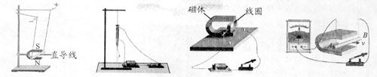

甲 乙 丙 丁
第9题图
A．甲和丙 B．甲和丁 C．乙和丙 D．乙和丁
10．电热毯内的电阻丝断了，如果将电阻丝的两个断头接上后继续使用，电热毯的接头处很容易被烧焦，这样做很不安全，接头处的电阻常称为“接触电阻”．下列关于“接触电阻”的判断正确的是
A．接触电阻较大，它与电阻丝的其他部分串联
B．接触电阻较大，它与电阻丝的其他部分并联
C．接触电阻较小，它与电阻丝的其他部分串联
D．接触电阻较小，它与电阻丝的其他部分并联
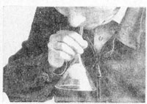
11．如图所示，从倒置的漏斗口用力吸气或向下吹气，乒乓球都不会掉下来，下列说法正确的是
A．吸气或吹气都减小了乒乓球上方气体的压强
B．吸气或吹气都增大了乒乓球下方气体的压强
C．吸气减小了乒乓球上方气体的压强，吹气增大了乒乓球下方
气体的压强
D．吸气增大了乒乓球下方气体的压强，吹气减小了乒乓球上方
气体的压强
第11题图
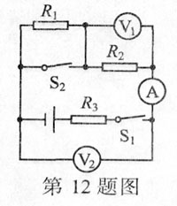
12．如图所示，电源电压不变，R₁、R₂、R₃为定值电阻，开关S1、S2都闭合时，电流表A与电压表V₁、V₂均有示数，断开开关S₂，则
A．电流表A不数变大，电压表V_{l}示数变大
B．电流表A示数变小，电压表V₂示数变小
C．电压表V₁示数与电流表A示数的比值变大
D．电压表V₂示数与电流表A示数的比值变大
二、填空题（本题共7小题，每空1分，共26分）
13．如图是某住宅小区内的场景．
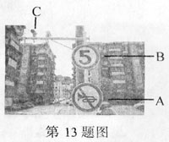
(1)图中A是禁鸣标志，禁鸣是在 ▲ 处控制噪声．
(2)图中B是汽车限速标志，它表示的含义是 ▲ 。按规
定．汽车在小区内行驶l00m至少需要 ▲ s．行驶过程
中．以汽车为为参照物，标志牌是 ▲ 的．
(3)图中C是摄像头．它的内部有光学元件，其作用相当于
凸透镜．小区内的景物通过它所成像的性质是倒立、
▲ 的 ▲ 像。
物理试卷第3页（共8页）
14．我国第一位“太空教师”王亚平在“天宫一号”授课时，将一个金属圈插入饮用水袋，抽出后 制作了一个水膜，往水膜表面贴上一片画有中国结图案的塑料片．水膜依然完好，如图甲所示，这表明分子之间存在 ▲ ；用注射器向制作好的水球内注入少量红色液体，水球变成了一枚“红宝石”，如图乙所示，这表明分子在 ▲ 。“天宫一号”和地面之间的信息传播是通过 ▲ 波来实现的，这种波在真空中的传播速度是 ▲ m/s．
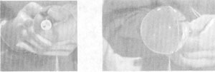

甲 乙
第14题图
15．如图所示是演示点火爆炸的实验装置，按动电火花发生器的按钮，点燃盒内酒精，盒盖被打出去．这是因为酒精燃烧产生的燃气对外 ▲ ，燃气的 ▲ 能转化为盒盖的 ▲ 能 这与四冲程汽油机的 ▲ 冲程的能量转化相同，
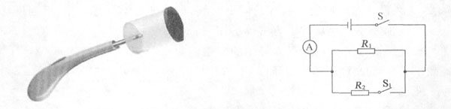

第15题图 第16题图
16．如图所示，电源电压恒定,R₁= 20Ω．闭合开关S，断开开关S₁，电流表示数是0.3A;若再闭合S₁，发现电流表示数变化了0.2A，则电源电压为 ▲ V，R₂的阻值为 ▲ Ω．
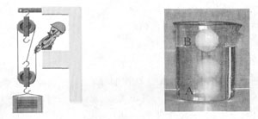
17．如图所示，搬运工人用滑轮组在20s内将重为540N的重物匀速提升3m，所用拉力为200N．则他所做的有用功是 ▲ J．额外功是 ▲ J，拉力的功率是 ▲ W．滑轮组的机械效率是 ▲ .

第17题图 第18题图
18．如图所示，乒乓球从水里上浮直至漂浮在水面上，乒乓球在A位置时受到的浮力为F_{A}，水对杯底压强为p_{A}；在B位置时受到的浮力为F_{B}，水对杯底压强为p_{B}.则它们的大小关系是
F_{A} ▲ F_{B}，p_{A} ▲ p_{B}．已知乒乓球的质量为2.7g，当它漂浮在水面时，排开水的体积为
▲ cm³．

物理试卷第4页（共8页）
19．LED灯具有节能、环保等特点．如图是额定电压为220 V、额定功率为4.4W的LED灯泡.
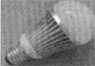
该灯泡的额定电流是 ▲ A．若它每天正常发光5h，一个月(30
天)消耗的电能是 ▲ kW·h．与普通白炽灯相比，在达到相同亮
度的条件下，假设LED灯可以节约90%的电能，则这个LED灯与功
率为 ▲ W的白炽灯亮度相当．
三、解答题（本题共9小题，共50分．解答27、28题时应有公式和解题过程）
第19题图
20．（7分）按照题目要求作图：
(l)在图甲中，用笔画线代替导线将电灯和开关接到电路中．
(2)在图乙中，画出物体A对斜面压力的示意图．
(3)图丙中，a、b是从点光源S发出的、经透镜折射后的两条光线，在图中完成光路并标出
点光源S的位置．
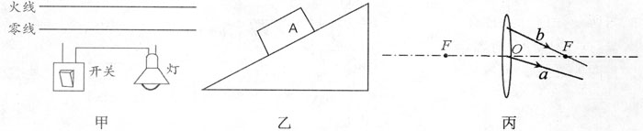

第20题图

第20题图

21．（5分）某小组在做“探究水的沸腾”实验时，实验装置如图甲所示．
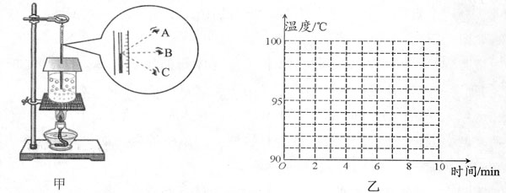

第21题图

时间/min | 0 | 1 | 2 | 3 | 4 | 5 | 6 | 7 | 8 | …
温度／℃ | 9l | 93 | 95 | 97 | 99 | 99 | 99 | 99 | 99 | …
(1)图甲中A、B、C三种读温度计示数的方式正确的是 ▲ ．
(2)根据表格中的实验数据，在图乙中画出水的温度随时间变化的图像．
(3)从实验数据可以看出．水的沸点是 ▲ ℃，为了说明水沸腾过程中是否需要吸热，应
▲ ．观察水是否继续沸腾．
(4)实验收集多组数据是为了 ▲ （填序号）．
①得到可靠的结沦 ②减小实验误差

物理试卷第5页（共8页）
22．（4分）如图所示，将茶色玻璃板作为平面镜竖直放置在一张方格纸上，并准备了两个相同的棋子A和B、刻度尺、铅笔等，用来探究棋子A在平面镜中成像的特点．
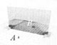
(1)实验操作要解决两个问题：①如何确定 ▲ 的位置？②如何
比较 ▲ 的大小来判断像的性质？
(2)为了研究像和物到镜面距离的关系，应多次改变 ▲ ，重复
实验．
笫22题图
(3)实验表明：像与物相对于镜面 ▲ ．
23．（5分）在探究质量与体积的关系时，小明找来大小不同的塑料块和某种液体做实验．
(1)图甲是小明在水平桌面上使用托盘天平的情景，他的错误是 ▲ ．
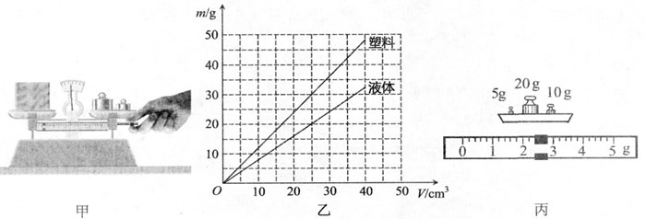

第23题图
(2)改正错误后，小明正确操作，根据实验数据分别画出了塑料块和液体质最随体积变化的图像，如图乙所示，
①分析图像可知：同种物质的不同物体，其质量与体积的比值 ▲ （选填“相同”或“不同”）．物理学中将质量与体积的比值定义为密度，塑料的密度为 ▲ kg/m³．
②往烧杯内倒入l0cm³的液体，用天平称出烧杯和液体的总质量，天平平衡时，右盘中砝码的质量及游码的位置如图丙所示，则烧杯和液体的总质量为 ▲ g．若烧杯内液体的体积为20cm³，则烧杯和液体的总质量应为 ▲ g．
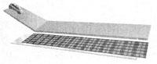
24．（4分）在探究阻力对物体运动的影响时，利用的器材有斜面、
木板、玻璃板、棉布和小车，如图所示．
(l)每次都要让小车从斜面上的同一位置开始下滑，使小车每
次进入水平部分时 ▲ 大小相等．
(2)下面是记录实验情况的表格，请将其中(a)、(b)两项内容补
充完整，
第24题图
实验序号 | 水平部分材料 | (a) ▲ | (b) ▲
①
②
③

(3)牛顿第一定律是由此实验直接得来的吗？ ▲

物理试卷第6页（共8页）
25．（3分）在“探究影响滑动摩擦力大小的因素”实验中
(l)将物体A置于水平木板上，用弹簧测力计沿水平方向拉动，使其做 ▲ 运动，这时滑
动摩擦力的大小等于弹簧测力计拉力的大小．
(2)小明设计了如图所示的实验方案，通过实验得到了正确的结论，

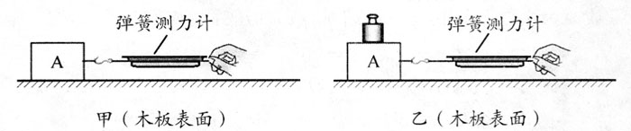

第25题图
①下列各种现象中，利用了该实验结论的是 ▲ （选填字母）．
A．汽车在结冰的路面行驶时，在车轮上缠绕铁链
B．用力压住橡皮，擦去写错的字
C．移动很重的石块时，在地上铺设滚木
②甲图中物体运动的速度大小为υ₁，乙图中物体运动的速度大小为υ₂．实验过程中，关于
υ₁和υ₂的大小，下列说法正确的是 ▲ （选填字母）．
A．υ_{l}一定大于υ₂ B．υ₁一定小于υ₂
C．υ₁一定等于υ₂ D．υ₁可以大干、等于或小于υ₂
26．（5分）图甲是用伏安法测电阻的实物图，所用滑动变阻器的规格是“20Ω1A”，电源为两节
新干电池，待测电阻Rx的阻值约为10Ω．
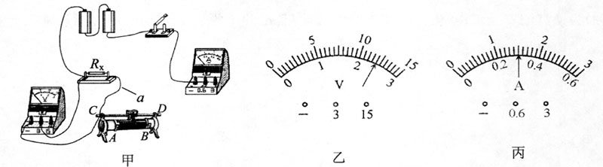

第26题图
(1)用笔画线代替导线在图甲中完成实物电路连接，要求滑动变阻器的滑片向B端滑动时连入电路的电阻变大．
(2)正确连接电路后，若甲图中导线a内部断路，其余均完好，闭合开关,观察两只电表的示数，发现 ▲ ．
(3)排除故障后，移动滑动变阻器的滑片到某一位置，电压表和电流表的示数如图乙。丙所示，则Rx的阻值为 ▲ Ω．

物理试卷第7页（共8页）
27．（8分）新学期开学，八年级学生领到了新的物理课本．
(l)如图甲所示，用刻度尺测出课本的宽度是 ▲ cm．
(2)一本书的质量为240g，将它平放在水平桌面上，它与桌面的接触面积为480cm²，它对桌面的压强为多少帕？（g取10N/kg）
(3)将书由平放改为立放，如图乙所示，它对桌面的压强如何变化？写出判断的依据，

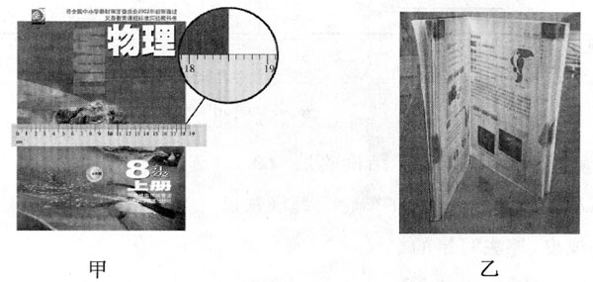

第27题图
28．（9分）在综合实践活动课上，小明设计了如图所示的模拟调光灯电路，此电路中电源电压不变，灯泡L标有“6V 3W”字样，定值电阻R₁的阻值为6Ω．将滑动变阻器R₂的滑片P置于最右端，闭合开关，电压表和电流表示数分别为6V和0.3A；移动滑片P至某一位置，电压表和电流表示数分别为1V和0.5A．
(1)灯泡L正常发光时的电阻多大？
(2)滑动变阻器R₂的滑片P在最右端时，闭合开关，灯泡L的实际功率多大？
(3)为使灯泡安全工作，R₂的滑片能自由滑动，且滑片P滑到某一端时灯泡能正常发光，应采取怎样的保护措施？请具体说明．
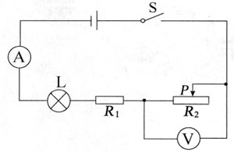

物理试卷第8页（共8页）

